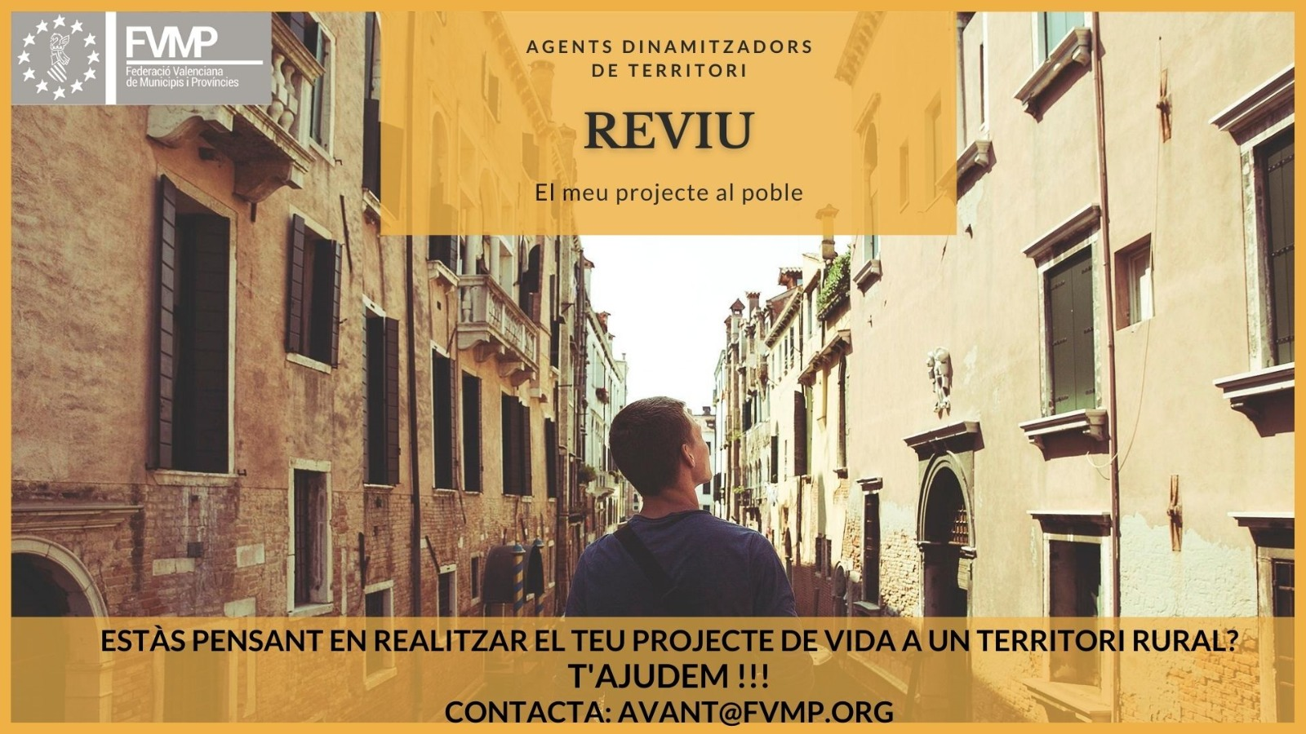Datos personales
Nombre: *
1 apellido:
2 apellido:
Ciudad de residencia: *
País de residencia: *
Situación actual en España: *
(El Proyecto Reviu sólo puede trabajar con personas que tengan una situación legal en España)
Datos de contacto
Teléfono: *
Email: *
Datos de la familia
Número de componentes de la familia: *
Dedicación de cada persona que compone la familia:
Aficiones de ocio:
Habilidades para compartir con el pueblo:
Coche Propio: *
Carné de conducir (si lo tiene su pareja también vale):
Edades de los componentes de la familia: *
Escriba solo números, dejando espacio entre cada cifra

Profesión
Profesión y/o oficio actual: *
Por favor la que mejor los describa
Situación laboral actual: *
Motivación para el cambio de vida al mundo rural:
Su proyecto de vida en el pueblo es: *
Desarrolle brevemente su proyecto de vida:
En caso de búsqueda de trabajo o emprendimiento en la zona ¿Cuál es su actividad económica?: *

Otros datos de interés
Estaría dispuesto a moverme a un pueblo: *
Presupuesto de alquiler: *
Hasta 300
Hasta 450
Hasta 600
Más de 600
Busco vivienda de: *
¿Ha tenido experiencia de vida duradera en el mundo rural?:
Zonas de la comunidad valenciana que más le interesan:

Requisitos indispensables para el pueblo:
ejemplo: ruta escolar
Requisitos indispensables para la vivienda:
Con respecto a la vivienda quiere: *
A punto de acabar
Se ha planteado el cambio al mundo rural con otros amigos o familiares:
¿Qué echa de menos en la ciudad y espera del pueblo?:
¿Cómo ha conocido el Proyecto Reviu?: *
Especifique el medio concreto o la fuente: *

Por favor hacer llegar la encuesta al correo jciro@fvmp.org,

